 | الاختبار التشخيصي - نافس اسم الطالب : |  |  |  |  |  |  |  |  |  |  |  |  | الصف | رياضيات_سادس
 | س1 | ماهو أقرب الكسور التالية إلى النصف
 | س1 | أ | 0.125 | ب | 0.2857 |  | ج |  | 0.49 |  | د | 0.7778
 | س2 | في سباق الماراثون لمسافة : 42.19 كلم يشترك متسابقان ينتصفان المسافه بينهما ، كم المسافة التي يقطعها كل منهما
 | س2 | أ | 210.95 | ب | 21.95 |  | ج |  | 21.19 |  | د | 21.095
 | س3 | يتسلم موظف 40% من راتبه بدل غلاء المعيشة ، يمثل ذلك بالكسر الاعتيادي:
 | س3 | أ | 4  10 | ب | 2  10 |  | ج |  |  |  | د | 40  10
 | س4 | نستطيع كتابة 3 × 3 × 3 × 3 باستعمال الأس بالصورة التالية  25  10
 | س4 | أ | 3 ² | ب | 3 ⁴ |  | ج |  | 4 ² |  | د | 4 ⁴
 | س5 | مع محمد 9 ريالات و75هللة ومع خالد 3 ريالات و25هللة ، فأي الإجابات التالية صحيحة
 | س5 | أ | مجموع ما معهما 13ريال | ب | الفرق بينهما 6ريالات |  | ج |  | مع خالد نصف ما مع محمد |  | د | مجموع ما معهما 12 ريالا
 | س6 | المتوسط الحسابي للدرجات : 9 ، 6 ، 11 ، 6 يساوي
 | س6 | أ | 6 | ب | 7 |  | ج |  | 8 |  | د | 9
 | س7 | اشترى معلم التربية البدنية 3 كرات قدم بسعر 70 ريالا للكرة الواحدة ، حصل على خصم 20% من السعر الإجمالي ، كم ريالا دفع ثمنا لها
 | س7 | أ | 210 | ب | 190 |  | ج |  | 168 |  | د | 42
 | س8 | أراد خالد أن يشتري تلفازا قيمته 4000 ريال ، اذا وجد خصما عليه ب 25% فكم سيكون سعره ؟
 | س8 | أ | 3000 | ب | 3500 |  | ج |  | 2000 |  | د | 2500
 | س9 | سلك معدني تم قصه لأربع قطع بحيث كل قطعة ضعف طول التي قبلها ، اذا كان طول السلك 60سم فكم يبلغ طول القطعة الأصغر
 | س9 | أ | 15 | ب | 8 |  | ج |  | 4 |  | د | 2
 | س10 | تريد ليلى أن تكتب تغريدة في تويتر مكونة من 200حرف ، إذا كان لا يسمح أن تكتب أكثر من 140 حرف ، فكم تحتاج من تغريدة لإرسالها ؟
 | س10 | أ | اثنتان ونصف | ب | اثنتان | ج |  | واحدة ونصف |  | د |  |  | واحدة
 | س11 | مثلث مجموع قياس زاويتين فيه 110 درجة ، يكون قياس الزاوية الثالثة
 | س11 | أ | 50 | ب | 60 | ج |  | 70 |  | د |  |  | 80
 | س12 | قيمة 2س في الشكل التالي  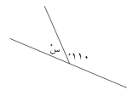
 | س12 | أ | 180 | ب | 140 | ج |  | 70 |  | د |  |  | 220
 | س13 | 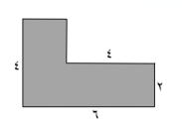  أراد فيصل أن يبلط الشكل التالي ، كم سيحتاج من الأمتار المربعة لتبليط كامل الشكل ؟
 | س13 | أ | 24 | ب | 16 | ج |  | 12 |  | د |  |  | 8
 | س14 | شكل مركّب يمكن تقسيمه الى 3 مربعات كما في الشكل المجاور ، كم يبلغ محيطه ؟  8 سم
 | س14 | أ | 48 | ب | 40 | ج |  | 32 |  | د |  |  | 24
 | س15 | 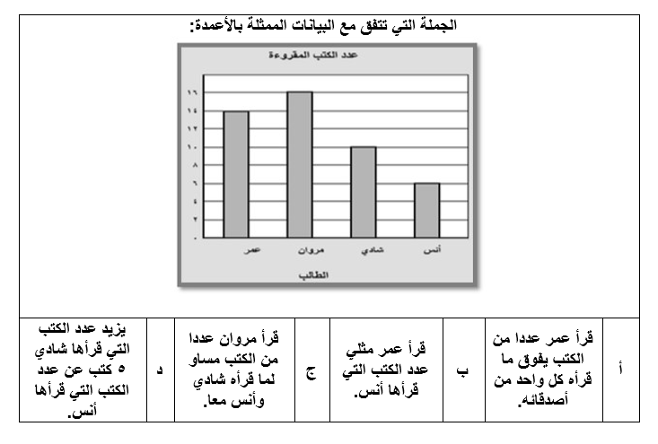
 | س16 | تناول فهد قطعة من البيتزا وأعطى الباقي لأصدقائه حاتم وعلي ،  الرسم المجاور يوضح ما تقاسمه أصدقاؤه ......كم من البيتزا سيأكل حاتم ؟
 | س16 | أ | 3  8 | ب |  | ج |  | 2  3 |  | د
 | س17 | قام يوسف باختيار بطاقة من البطاقات التالية :  2  4  س  ف  د  س  م  ب  1  2  احتمال اختيار بطاقة تحمل الحرف ( س أو ف ) يساوي  3  3
 | س17 | أ | 3  4 | ب |  | ج |  | 3  6 |  | د
 | س18 | العامل المشرك الأكبر للعددين 12 و 18 هو  2  6
 | س18 | أ | 1 | ب | 2 | ج |  | 3 |  | د |  |  | 4
 | س19 | متوسط درجة الحرارة المئوية لأربعة أيام يساوي 15 ، اذا كانت درجات الحرارة في الأيام الأربعة هي : 15 ، 17 ، 13 ، س  فما درجة الحرارة التي تمثل س ؟
 | س19 | أ | 19 | ب | 17 | ج |  | 15 |  | د |  |  | 13
 | س20 | قيمة العبارة : 4 + 3 × 5 يساوي
 | س20 | أ | 16 | ب | 17 | ج |  | 19 |  | د |  |  | 20

اعداد الأستاذ/ بدر بن عبدالله الصبي

